Ngành hàng hải đạt được tiến bộ về giảm khí thải nhưng vẫn chưa đạt được mục tiêu về khí hậu
maritimecyprus
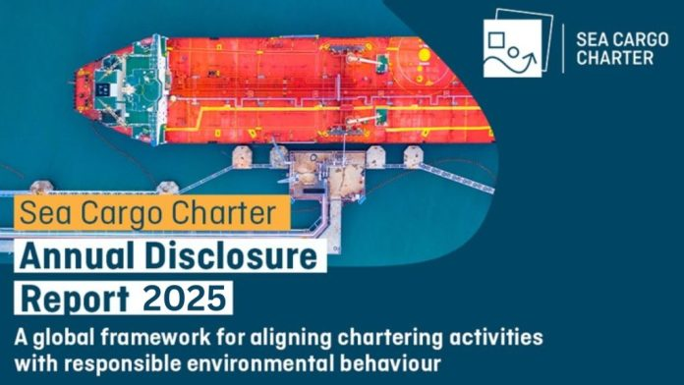
Hiến chương Vận tải Biển là một khuôn khổ toàn cầu để đo lường và báo cáo mức độ phù hợp của các hoạt động của người thuê tàu và chủ tàu với các mục tiêu bảo vệ môi trường toàn cầu. Đây là Báo cáo Công bố Thường niên lần thứ tư và là báo cáo thứ hai, trong đó các bên ký kết đánh giá sự phù hợp với việc bảo vệ khí hậu của họ so với tham vọng mới nhất của Tổ chức Hàng hải Quốc tế (IMO), hướng tới mục tiêu đạt mức phát thải ròng bằng 0 từ vận tải biển quốc tế "vào hoặc khoảng" năm 2050.
- Dữ liệu mới cho thấy 19 trong số 34 chủ tàu và người thuê tàu tham gia sáng kiến ​​phù hợp với khí hậu đã giảm cường độ phát thải trong năm qua.
- Các bên ký kết vẫn còn kém 12% so với các mục tiêu khí hậu quốc tế tối thiểu do IMO đặt ra vào năm 2024, tăng từ 9% của năm trước.
- Năm nay chứng kiến ​​sự gia tăng đáng kể về tính minh bạch từ các bên ký kết, với hơn 90% tận dụng xác minh của bên thứ ba để đảm bảo dữ liệu chất lượng và kết quả đáng tin cậy.
Theo báo cáo công bố gần đây nhất, phần lớn các bên ký kết Hiến chương vận tải Đường biển (SCC) - một sáng kiến ​​​​điều chỉnh khí hậu toàn cầu do Diễn đàn Hàng hải Toàn cầu phát triển - đã giảm cường độ phát thải trong năm qua, phản ánh sự trưởng thành, tham vọng và tính minh bạch ngày càng tăng của Hiến chương. Tuy nhiên, các hành động phải cần được đẩy nhanh để theo kịp các mục tiêu giảm phát thải đầy tham vọng do Tổ chức Hàng hải Quốc tế (IMO) đặt ra, vốn ngày càng nghiêm ngặt hơn qua từng năm.
Báo cáo Công bố Hàng năm về Hiến chương Hàng hóa Đường biển năm 2025 là minh chứng cho những nỗ lực mà các bên ký kết đang thực hiện không chỉ để giảm cường độ phát thải mà còn áp dụng phương pháp tiếp cận minh bạch và dựa trên dữ liệu để công bố sự điều chỉnh khí hậu của họ. 34 công ty thuê tàu và chủ tàu hàng đầu được nêu trong báo cáo chiếm khoảng 18% lượng hàng rời ướt và khô toàn cầu được vận chuyển bằng đường biển trong năm 2024.
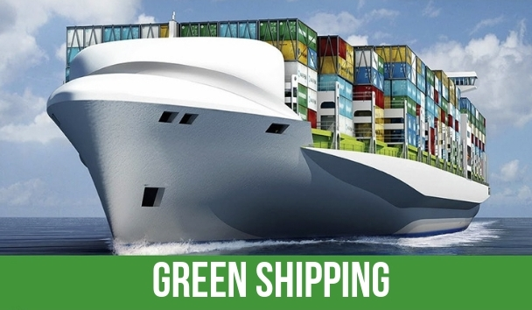
Đây là năm thứ hai các bên ký kết báo cáo về các lộ trình và điều kiện khí hậu phức tạp hơn được nêu trong Chiến lược Khí nhà kính IMO năm 2023. Bất chấp những thách thức này, 19 trong số 34 bên ký kết đã giảm cường độ phát thải trong năm qua, 8 bên đã cải thiện điểm số phù hợp với khí hậu và một số bên đã báo cáo việc tích hợp chặt chẽ hơn các số liệu phát thải vào các quyết định vận hành và thuê tàu.
Các bên ký kết chậm hơn trung bình 12% so với các mục tiêu khí hậu quốc tế tối thiểu và chậm hơn 18% so với các mục tiêu phấn đấu trong năm 2024. Mười bên ký kết báo cáo chậm hơn 10% hoặc ít hơn, 5 bên đạt được lộ trình tối thiểu và 3 bên đạt được lộ trình phấn đấu.
Ông Engebret Dahm, Phó Chủ tịch Sea Cargo Charter kiêm Giám đốc điều hành của Klaveness Combination Carriers, cho biết: "Hiến chương Vận tải Biển tiếp tục là động lực mạnh mẽ thúc đẩy tiến bộ, giúp ngành hàng hải biến tham vọng về khí hậu thành hành động cụ thể". “Kết quả năm nay chứng minh rằng ngay cả khi các mục tiêu khí hậu của IMO ngày càng tham vọng hơn, các bên ký kết vẫn đang nỗ lực nâng cao tính minh bạch, cải thiện hoạt động và tính toàn vẹn của dữ liệu. Hiến chương không chỉ là một công cụ báo cáo mà còn là bước đệm hướng tới việc đạt được Chiến lược Khí nhà kính và Khung Giao thông Vận tải Toàn cầu Không Phát thải.”
Các điều kiện bên ngoài tiếp tục tác động đến điểm số điều chỉnh khí hậu. Các rào cản hoạt động như hạn chế của các cảng trong khu vực (ví dụ: hạn chế về mớn nước), các kiểu thời tiết khắc nghiệt, định tuyến không hiệu quả và việc phụ thuộc vào các hợp đồng thuê tàu ngắn hạn đã góp phần gây ra những thiếu sót trong việc điều chỉnh.
Tuy nhiên, các bên ký kết đã đạt được những bước tiến đáng kể trong việc cải thiện chất lượng và tính minh bạch của dữ liệu. Hơn 90% dữ liệu năm 2024 đã được xác minh bởi các bên thứ ba, tăng từ 50% so với năm trước, thể hiện cam kết ngày càng tăng đối với việc báo cáo đáng tin cậy và dựa trên khoa học.
“Ngoài việc đo lường và báo cáo, Hiến chương Vận tải Biển còn thúc đẩy niềm tin và sự hợp tác, với các bên ký kết chủ động định hình sáng kiến ​​và học hỏi lẫn nhau thông qua đối thoại cởi mở và chia sẻ hiểu biết”, ông Dahm cho biết. “Các sáng kiến ​​tự nguyện như của chúng tôi vẫn rất cần thiết để thúc đẩy tiến bộ và hợp tác có ý nghĩa trên toàn ngành, đặc biệt là khi các mục tiêu của ngành ngày càng tham vọng hơn, và tôi tự hào khi thấy những người ký kết tiếp tục nêu gương.”
Để biết thêm thông tin, bạn có thể tải báo cáo đầy đủ bằng cách nhấp vào bên dưới:
https://www.seacargocharter.org/wp-content/uploads/2025/06/SCC-Annual-Disclosure-Report-2025.pdf
-------------------------------------------------

